BÀI TUYÊN TRUYỀN

PHÒNG CHỐNG BỆNH BẠCH HẦU

1. Bệnh Bạch Hầu: là bệnh nhiễm khuẩn, nhiễm độc cấp tính do vi khuẩn Bạch hầu gây nên, bệnh có thể diễn biến nặng gây tử vong. Bệnh thường gặp ở trẻ nhỏ, tuy nhiên cũng có thể gặp ở người lớn nếu không có miễn dịch. Bệnh lây truyền dễ dàng qua đường hô hấp hoặc qua tiếp xúc trực tiếp với các dịch tiết từ niêm mạc mũi họng của bệnh nhân hoặc người lành mang vi trùng khi ho, hắt hơi, đặc biệt trong khu vực dân cư đông đúc hoặc nơi có điều kiện vệ sinh không đảm bảo, lây gián tiếp qua đồ dung, quần áo, thức ăn…bị nhiễm mầm bệnh. Mọi lứa tuổi đều có thể bị mắc bệnh nếu chưa có miễn dịch với bệnh. Trong thời gian qua một số bệnh nhân mắc bệnh Bạch hầu đã được phát hiện và cũng đã có trường hợp tử vong. Bệnh bạch hầu có thể dự phòng được bằng tiêm vắc xin đủ liều và đúng lịch. Khi phát hiện sớm, bệnh có thể điều trị khỏi bằng kháng sinh.
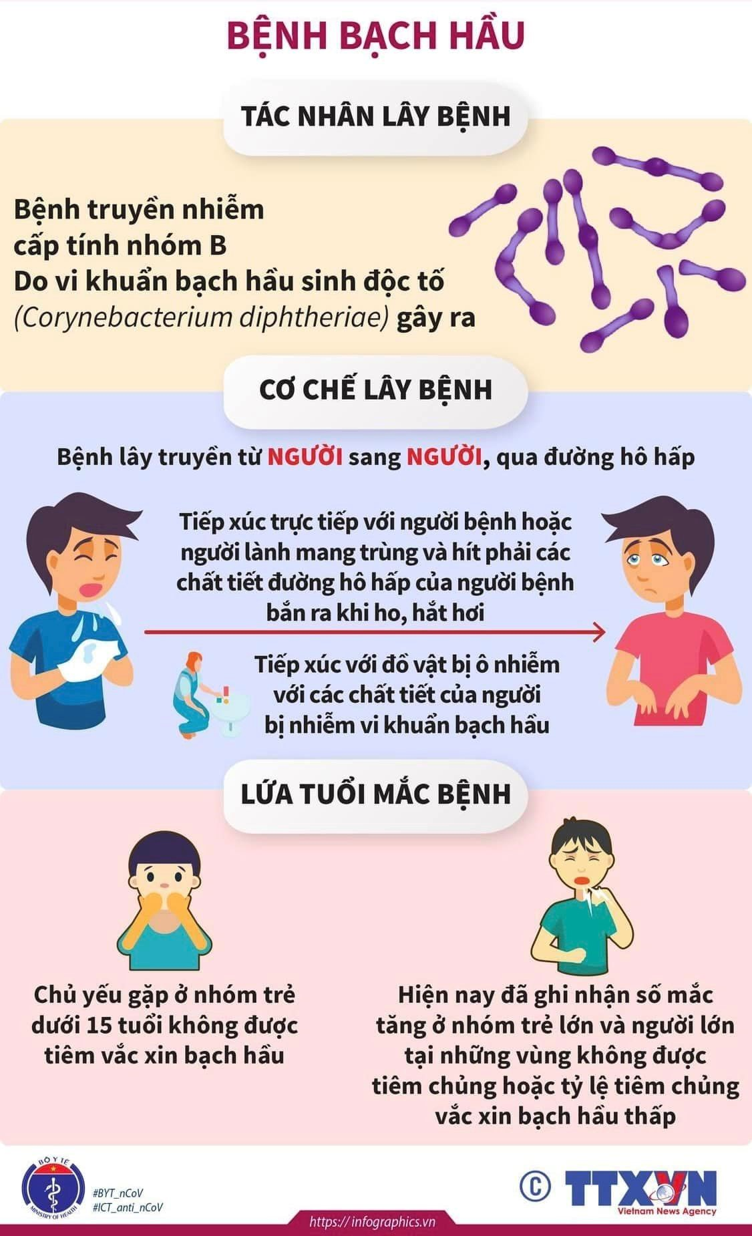

Triệu chứng:
Bệnh Bạch hầu có những biểu hiện:
- Sốt
- Đau họng, ho, khàn tiếng
- Chán ăn
- Xuất hiện giả mạc màu trắng ngà, xám hoặc đen ở họng, mũi, da…
Trường hợp nặng có thể gây tổn thương tim, phổi, thận…thậm chí dẫn tới tử vong.
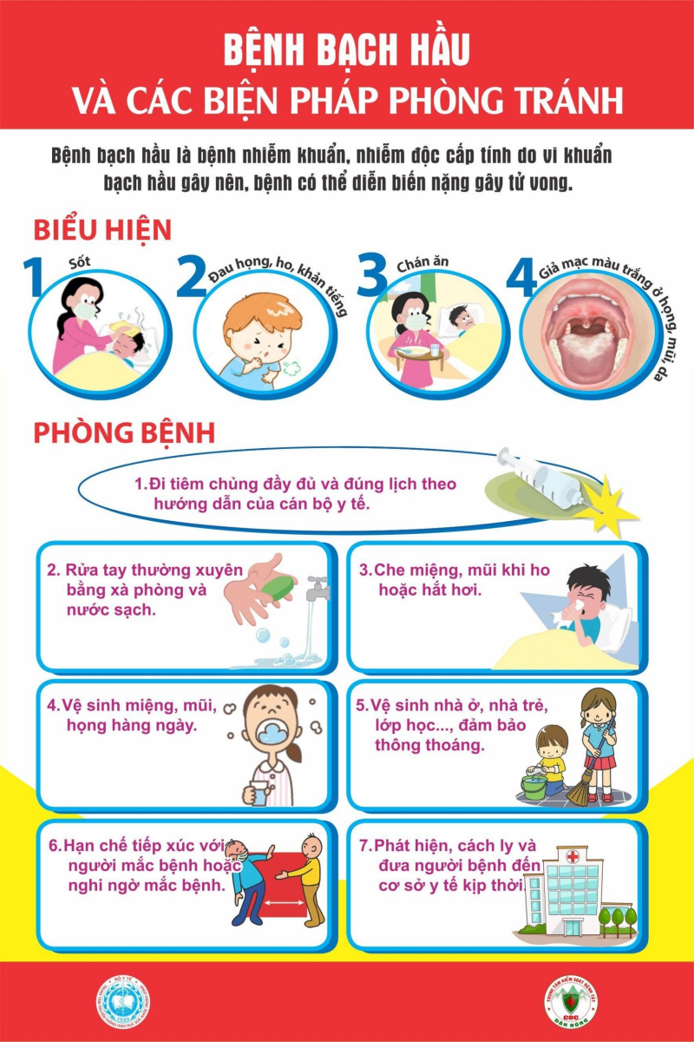

Phòng bệnh:
- Để chủ động phòng chống bệnh bạch hầu, người dân cần thực hiện tốt các biện pháp sau:
- Đưa trẻ đi tiêm chủng tiêm vắc xin phối hợp phòng bệnh bạch hầu đủ mũi và đúng lịch. Khuyến cáo tiêm nhắc vào các độ tuổi từ 4-7 tuổi, từ 12-15 tuổi và sau đó tiêm nhắc mỗi 10 năm.
- Thường xuyên rửa tay bằng xà phòng; che miệng khi ho hoặc hắt hơi; giữ vệ sinh thân thể, mũi, họng hàng ngày; hạn chế tiếp xúc với người mắc bệnh hoặc nghi ngờ mắc bệnh.
- Vệ sinh nhà ở, nhà trẻ, lớp học, sạch sẽ và đảm bảo thông thoáng, đủ ánh sáng.
- Khi có dấu hiệu mắc bệnh hoặc nghi ngờ mắc bệnh bạch hầu phải được cách ly và đưa đến cơ sở y tế để được khám, điều trị kịp thời.
- Người dân trong ổ dịch cần thực hiện nghiêm túc việc uống thuốc phòng và tiêm vắc xin phòng bệnh theo chỉ định và yêu cầu của cơ quan y tế.
Trên đây là những thông tin tuyên truyền hữu ích về bệnh Bạch hầu, Trường Mẫu giáo Hoa Tăng Bi rất mong các đồng chí CB,GV, NV, phụ huynh và các cháu học sinh nghiêm túc thực hiện chủ động các biện pháp phòng chống dịch bệnh lây lan để bảo vệ sức khỏe bản thân, gia đình, cộng đồng và toàn xã hội, mong rằng các bậc phụ huynh hãy vận dụng kiến thức để phòng tránh bệnh thật tốt để con em chúng ta có đủ sức khỏe để học tập và vui chơi.

Người phổ biến: Nhân viên phụ trách y tế trường học

